### 网络理论知识手册

**前言：**

1.蓝色字体表示命令行命令，正式执行时不要复制前面的#号，#号只是提示应该使用root权限操作

2.绿色字体表示注释，有时注释太多就不用绿色表示了

3.注意：本文档的所有操作请先在在测环境进行实践，请不要直接在真实的服务器中操作！

**版权声明**：

本文档以开源的形式发布，所有条款如下：

1. 无担保：作者不保证文档内容的准确无误，亦不承担由于使用此文档所导致的任何后果

2. 自由使用：任何人可以出于任何目的而自由地 阅读/链接/打印/转载/引用/再创作 此文档，无需任何附加条件

若您 阅读/链接/打印/转载/引用/再创作 本文档，则说明接受以上2个条款。

作者：李茂福

时间：2022-05-04

**章0、互联网Internet**

**★互联网基础结构发展的3个阶段**

1.从单个网络ARPANET向互联网发展的过程，1969～

2.建成三级结构的互联网、1985年NSFNET（主干，地区，校园网）

3.逐渐形成多层次ISP结构的互联网，1993～

|  |  |
| --- | --- |
| 1969年9月 | 美国国防部创建了第一个分组交换网 ARPANET |
| 1970年12月 | 卡恩、瑟夫参与制定出最初的通信协议NCP网络控制协议 |
| 1974年 | IBM公司宣布了SNA系统网络体系结构 |
| 1974年12月 | 卡恩、瑟夫 发表**TCP/IP协议** |
| 1977年 | 国际标准化组织ISO 成立专门机构提出**OSI/RM模型** |
| 1983年 | TCP/IP协议成为ARPANET上的标准协议（互联网诞生） |
| 1986年 | 美国NSF建立了NSFNET国家科学基金网，因特网逐步形成三级层次架构 |
| 1989年11月 | 中国第一个公用分组交换网CNPAC建成运行 |
| 1990年 | ARPANET宣布关闭，实验任务已完成 |
| 1991年 | 美国政府决定将互联网主干网转交给私人公司经营 |
| 1992年 | 成立了互联网协议ISOC（其下有一个技术组织IAB（互联网体系结构委员会），IAB下有2个部门：**IETF互联网工程部**和**IRTF互联网研究部**）所有互联网标准都是以**RFC**的形式在互联网上发布 |
| 1994年4月20日 | 中国以64kbit/s专线正式接入互联网 |

**★计算机网络**

**计算机网络** 是 （分布在不同地理位置上的具有独立功能的计算机及其外部设备 通过通信线路和通信设备连接起来，按照某种事先约定的规则进行信息交换、以实现资源共享）的系统

**★网络协议3要素**

网络协议：是指在计算机网络中为进行网络中的数据交换而建立的规则、标准或约定的集合，如交换数据的格式、编码方式、同步方式等。（在计算机网络中进行数据交换的规则、标准）

语法：数据与控制信息的结构或格式

语义：需要发出何种控制信息，完成何种动作，做出何种响应

同步：事件实现顺序的详细说明

**★IEEE**

IEEE（Institude of Electrical and Electronics Engineers）国际电气与电子工程师协会，是一个非营利性科技学会，在计算机、电信、生物医学、电力及消费性电子产品等学术领域中都是主要的权威。

IEEE的2个前身：

AIEE美国电气工程师协会，1884年成立

IRE无线电工程师协会，1912年成立。2这个协会于1963年1月1日合并为IEEE

**★OSI/RM七层模型**

Open System Interconnection / Reference Mode开放系统互联参考模型（1977年）

|  |  |
| --- | --- |
| 应用层 | 系统与用户的接口，应用程序（HTTP, FTP, DNS, POP3, TELNET） |
| 表示层 | 完成消息的加密解密，压缩解压缩，字符编码，不同系统间格式的转换 |
| 会话层 | 完成会话的进程控制，ssl |
| 传输层 | 完成端到端（进程之间）的消息的正确传输；  分组的排序，流量控制，差错控制 |
| 网络层 | 完成站到站（主机之间）的分组的正确传输  路由选择，拥塞控制，差错控制 |
| 数据链路层 | 完成数据链路间（一条传输介质的2端）帧的正确传输  封装成帧，透明传输，差错检测，链路管理，流量控制 |
| 物理层 | 完成相邻2个结点间比特流的传输，注重机械电气特征 |

每一层的实体通常定义2种不同的接口：

服务：对上层提供的服务接口，垂直的

协议：对等实体之间通信的规则，水平的

**★TCP/IP四层模型**

应用层，传输层，网络层，网络接口层（1974年）

**章n、网络工程**

**★网络工程**

**网络工程**：是研究网络系统的规划、设计与管理的工程科学。

①工程设计人员：要全面了解计算机网络的原理、技术、系统、协议、安全和系统布线的基础知识，了解计算机网络的发展现状和发展趋势

②总体设计人员：要熟练掌握网络规划与设计的步骤、要点、流程、安全、技术、设备选型以及发展方向

③工程主管人员：要懂得网络工程的组织实施过程、能把握网络工程的评审、监理和验收等环节

④工程开发人员：要掌握网络应用开发技术，网站设计和Web制作技术、信息发布技术以及安全防御技术

⑤工程竣工之后：网络管理人员使用网管工具对网络实施有效的管理维护，使网络工程发挥应有的效益。

**网络工程建设的各阶段：**

1.规划阶段

2.设计阶段

3.实施阶段

4.运行与维护阶段

**网络工程组织方式：**

1.政府机关统一实施的工程，一般指定主管领导和具体负责人

2.公司承建的具体工程，一般采用项目经理制

政府行为的网络工程一般包括3层机构：

1.领导小组

2.总体组（总承组）

3.技术开发小组

**网络工程监理：**

是指在网络建设过程中，给用户提供建设前期咨询、网络方案论证、系统集成商的确定和网络质量控制等 一系列服务；帮助用户建设一个性价比最优的网络系统。

**网络设计的目标：**

1.最大效益下最低运作成本

2.不断增强的整体性能

3.易于操作和使用

4.增强安全性

5.适应性

**网络设计应遵循的原则：**

1.最小的运行成本

2.最少的安装花费

3.最高的性能

4.最大的适应性

5.最大的安全性

6.最大的可靠性

7.最短的故障时间

**网络拓扑结构：**

网络拓扑结构是指忽略了网络通信线路的距离远近和粗细程度，忽略通信节点大小和类型后，仅用点和直线来描述的图形结构

总线型

树型

环型

星型

网状模型

**★综合布线注意事项：**

1.准备工具：压线钳、卡线器、剪刀、螺丝刀、水晶头、扎带、标签扎带、油性记号笔、寻线测线仪、设备挂耳及螺丝、M6机柜螺丝、（光纤尾纤、红光笔、光功计）等

2.办公室搬迁时，旧的网络尽量留长一点，方便下一家使用

3.新办公室要先布线，测好线序，打上编号（对应的位置及桌子号码）

4.尽量不使用配线架或只使用双面都是插水晶头的直通配线架（免打配线架）

5.所有设备先配置，后接线，配置要备份

**★域名转出注意事项：**

1.域名要实名认证且注册满60天，才可转出

2.续费后60天内不能转出

3.过户2年内不能转出

4.到期前60天内不能转出

5.在预计的域名转出日期到来之前2个月之前要算时间是否够90天，不够就续费，因为审核流程可能要花一个月

6.获取转出码后，要先确定转入后的联系人及域名持有人信息

**★互联网接入方式**

**（1）采用普通电话线拨号接入**

①使用调制解调器拨号接入，拨打ISP提供的接入号码（如16900）与ISP建立连接，提供用户名密码

速率： 上行 33.6Kbit/s 下行 56Kbit/s

②ISDN综合业务数字网（一线通）

用户在上网时可打电话，收发传真，所有信号都以数字形式传输，上下行均128Kbit/s

③ADSL非对称数字用户线路

在普通电话线上加上话音分离器和ADSL调制解调器，有效传输距离3~5km。上行 512K ~ 1Mb/s 下行 1Mb/s ~ 8Mb/s

**（2）专线接入**

Cable Modem接入，10M ~ 36M

DDN专线接入，200K ~ 2M

E1专线接入64K ~ 2M

光纤接入 FTTx

**（3）局域网接入（LAN接入）**

将已通过DDN，ADSL等方式接入了Internet的计算机/路由器设为网关或代理服务器，其他用户就可以通过网关来访问互联网

**（4）无线接入**

移动通信网： 2G, 3G, 4G, 5G

无线WLAN： wifi

**★用户接入认证**

|  |  |  |  |  |
| --- | --- | --- | --- | --- |
| 认证方式 | 标准 | IP地址分配 | 客户端软件 | 计费方式 |
| Web Portal | 厂家私有 | 认证前，可2次分配 | 不需要 | 一般按流量计费 |
| 802.1x | IEEE 802.1x | 认证前后都可以 | 需要 | 只支持按时长计费 |
| PPPoE | RFC2516 | 认证后 | 需要 | 时长，流量 |
| IPoE |  |  |  |  |

Web Portal 用户端先通过DHCP获取IP地址，但用户使用此ip并不能访问互联网，在认证通过前，只能访问特定的ip地址，这个地址通常是Web Portal服务器，用户打开浏览器后，Portal服务器通过URL劫持的方式强制跳转到指定的认证web页面，用户输入用户名密码后，浏览器将认证信息传给Portal Server， Portal Server再将信息传给BAS，BAS传给Radius Server或其他认证服务器去认证，认证通过后，就给客户端重新分配ip，就可上网

**★机柜，服务器高度**

1U为一个高度单位 ==> 1.75英寸 ==> 4.445厘米

19英寸规范机架布局宽度 ==> 48.3厘米

2U为8.89 cm

4U为17.78 cm

42U为186.69 cm

47U为208.915 cm

48U为213.36 cm

**章n、电磁波、通信信道**

光速c = f * λ （频率*波长）

f频率 = 3000/波长nm = ~(100THz) 1nm为10-9m

|  |  |  |  |
| --- | --- | --- | --- |
| 可见光 |  | 波长nm | 频率 |
| 红 | 760~622 | 760nm对应394THz |
| ... |  | （100T=10^14） |
| 紫 | 455~400 | 400nm对应750THz |

**★电磁波应用领域：**

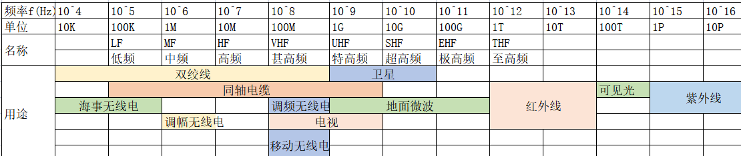

|  |  |
| --- | --- |
| 双绞线 | 4KHz（75Km） 16MHz（18.75m） 100MHz（3m） 125MHz（2.4m）  250MHz（1.2m） |
| 调频无线电 | 76MHz（3.94m） 108MHz（2.78m） |
| 移动电话 | 850MHz（35.3cm） 900MHz（33.3cm） 1800MHz（16.66cm）  2000MHz（15cm） 2100MHz（14.2cm） 2300MHz（13.04cm） |
| 无线wifi | 2.4GHz（12.5cm） 5.0GHz（6cm） 5.8GHz（5.17cm） |
| 光纤 | 850nm（352.9THz）1310nm（229THz）1490nm（201.3THz）1550nm（193.5THz） |

**电磁波传输速度**

铜线： 2.3x10^5 km/s 230公里/ms (毫秒)

光纤： 2.0x10^5 km/s 200公里/ms

真空： 3.0x10^5 km/s 300公里/ms

**★通信信道**

信道（Channel）一般用来表示某一个方向传送信息的媒体，所以一条通信电路往往包含2条信道，发送信道和接收信道。

**3种通信方式：**

单向通信，（单工通信）

双向交替通信（半双工通信）

双向同时通信（全双工通信）

**★复用技术**

|  |  |
| --- | --- |
| FDM | 频分复用 Frequency Division Multiplexing |
| TDM | 时分复用 Time Division Multiplexing |
| STDM | 统计时分复用 Statistics TDM |
| WDM | 波分复用(光缆) Wavelength Division Multiplexing |
| DWDM | 密集波分复用 Dense WDM |
| CDM | 码分复用 Code Division Multiplexing |
| CDMA | 码分多址 |
| TDD | 时分双工 |
| FDD | 频分双工 |
| SDM | 空分复用 |

**★基本带通调制方式**

基带信号：来自信源的信号，基带信号往往带有较多的低频成分，许多信道不能传输低频，所以要对其进行调制

调制分2种：

基带调制（编码）：仅对基带信号波形进行变换，变换后的信号仍为基带信号

带通调制：使用载波进行调制，把基带信号的频率范围搬到较高的频段并转换为模拟信号

常用的基带调制（编码）

**★码元，波特率**

信道带宽W = f2 - f1 （f2为信道能通过的最高频率，f1为最低频率）

一个数据脉冲称为一个码元，

**码元速率**：单位时间内信号小型的变换次数或者 通过信道传输的码元个数

**码元速率的单位**为 波特（Baud）

所以 **码元速率**也叫作 **波特率 BaudRate**

最大码元速率等于2倍信道带宽，Baudmax = 2*W

码元携带的信息量 由码元取的离散值个数决定，如：

码元取2个离散值，则一个码元携带 1bit信息

码元取4个离散值，则一个码元携带 2bit信息

码元取8个离散值，则一个码元携带 3bit信息

所以 数据速率 等于 波特率 * nbit（码元携带信息bit）

但实际会受噪声干扰而达不到理想值

**香农定理**：无论用什么方式调制，只要给定了信噪比，则单位时间内最大的信息传输量就确定了

如：信道带宽为3000 Hz，信噪比30dB，则最大数据率约为 30kb/s

**章n、以太网、双绞线**

**★双绞线种类**

Bell于1876年发明了电话，也发明了双绞线

1991年7月美国电子工业协会EIA 和电信行业协会TIA联合发布了EIA/TIA-568标准（商用建筑物电信布线标准）

1995年更新至EIA/TIA-568A（定义了5个种类的UTP标准），一个扭绞周期长度叫作节距，节距越小抗干扰能力越强

UTP（Unshielded Twisted Pair）非屏蔽双绞线

STP（Shielded Twisted Pair）全屏蔽双绞线，每对线芯都有各自的屏蔽层

FTP（Foil Twisted Pair）单屏蔽，在整个电缆外有屏蔽装置

4对线要么都用顺时针绞绕，要么都用逆时针

|  |  |  |  |  |
| --- | --- | --- | --- | --- |
| 种类 | 频率带宽 | 线芯绞合长度 | 数据速率 | 应用 |
| 1 | 750KHz |  |  | 电话语音（1980年代） |
| 2 | 1MHz |  | 4Mbit/s | 旧的令牌网（1980年代） |
| 3 | 16MHz | 2对4芯7.5~10cm | 10Mbit/s | 模拟电话，传统以太网（1990） |
| 4 | 20MHz | 4对8芯7.5~10cm | 16Mbit/s | 令牌局域网 |
| 5 | 100MHz | 4对8芯12.7mm以内 | 100M | 以太网（1995年） |
| 5e | 125MHz | 4对8芯 | 100M~1G | 以太网（2001年） |
| 6 | 250MHz | 4对8芯中有十字分隔条 | 1G | 以太网（2002年） |
| 6a | 500MHz | 4对8芯中有十字分隔条 | 10G | 以太网（2008年） |
| 7 | 600MHz | 屏蔽双绞线 | 10G | 以太网 |

1到7类线都是最长100米

**★水晶头形状及线序**

RJ45水晶头 宽约11mm，高约6mm，插入部分长度约10mm，

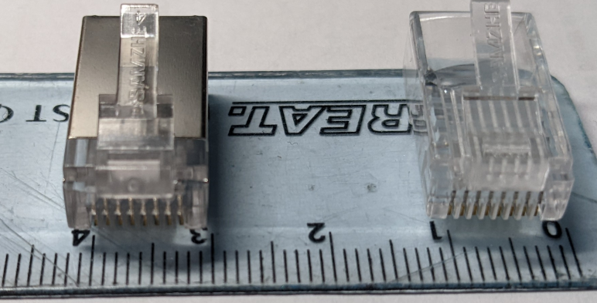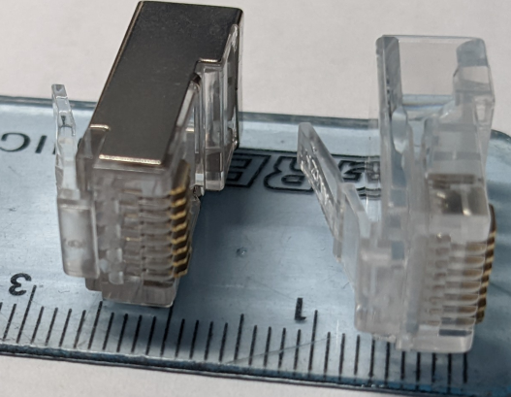

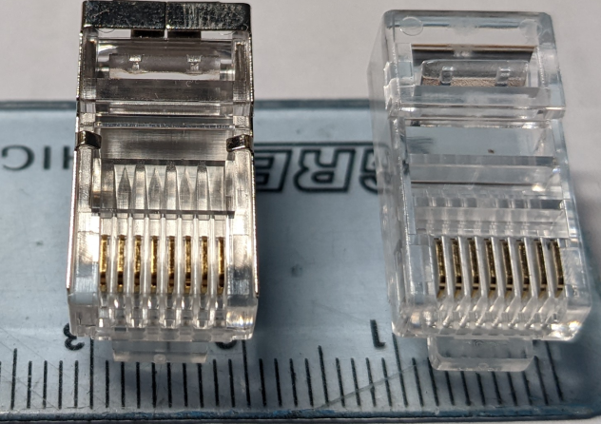 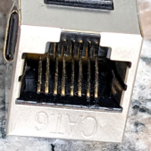RJ45网口

水晶头金手指朝上，面向我们，从左到右线序为1到8

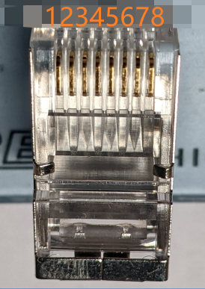

EIA/TIA-568B标准：白**橙**，**橙**，白**绿**，**蓝**，白**蓝**，**绿**，白**棕**，**棕**

EIA/TIA-568A标准：白**绿**，**绿**，白**橙**，**蓝**，白**蓝**，**橙**，白**棕**，**棕** （1，3交换，2，6交换）

**<1,2> Tx发送， <3,6> Rx接收 4，5，7，8双向数据**

**★RS-232串口，DB9**

1969年 RS-232-C

COM：Cluster Communication Port 串行通讯端口

DB9母头， DB9公头（电脑台式机箱后面一般为公头）

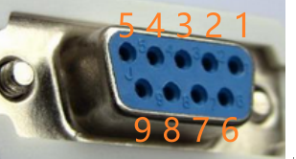 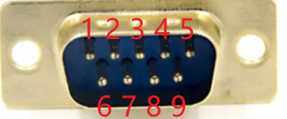

|  |  |  |
| --- | --- | --- |
| 1 | DCD | 载波检测，Data Carrier Detect |
| 2 | RxD | 接收数据，Received Data |
| 3 | TxD | 发送数据，Transmit Data |
| 4 | DTR | 数据终端准备好，Data Terminal Ready |
| 5 | GND | 信号地线 |
| 6 | DSR | 数据准备好，Data Set Ready |
| 7 | RTS | 请求发送，Request to Send |
| 8 | CTS | 清除发送，允许发送，Clear to Send |
| 9 | RI | 振铃指示，Ring Indicator |

一般只用2，3，5号线，不用流控

流控：

DTR/DSR

RTS/CTS

Xon/Xoff

TxD和RxD电压：

逻辑1 Mark -3 ~ -15V

逻辑0 Space +3 ~ +15V

**★交换机console口通用线序**

在

|  |  |
| --- | --- |
| Rj45水晶头线序说明 | 对应交换机console口的 |
| 1，RTS | 1，CTS |
| 2，DTR | 2，DSR |
| 3，TxD | 3，RxD |
| 4，GND | 4，GND |
| 5，GND | 5，GND |
| 6，RxD | 6，TxD |
| 7，DSR | 7，DTR |
| 8，CTS | 8，RTS |

**★以太网**

以太网（Ethernet）于1975年由美国Xerox施乐公司的PaloAlto研究中心研制，当时速率2.94Mbit/s，基带总线型局域网

1980年9月DEC公司、Intel公司和施乐公司 联合提出10Mbit/s以太网第一版（DIX v1）

1982年修改为DIX v2 成为世界上第一个局域网产品规约

1983年IEEE 802委员会的802.3工作组制定了IEEE 802.3（10M）以太网标准

1990年代后DIX v2已取得垄断地位，802.3的LLC逻辑链路控制子层LLC的作用已消失，很多厂商的适配器上仅装有MAC协议，而没有LLC协议

严格来说以太网是指符合DIX Ethernet v2标准的局域网，以太网发送的数据使用曼彻斯特编码，CSMA/CD载波监听 多点接入/碰撞检测

1988年IEEE 802.3ac标准定义了以太网的扩展帧，支持VLAN

1990年IEEE制定出星形以太网，802.3i标准，10BASE-T

MAC地址就是适配器地址或适配器标识符EUI-48

10Mbit/s以太网：

争用期 51.2us ==> 512bit ==> 64字节，最短帧长64字节（10M网里）

帧间最小间隔 9.6us ==> 96bit ==> 12字节间距

1995年IEEE把100BASE-T快速以太网定为正式标准，802.3u

争用期 5.12us ==> 512bit ==> 64字节，同10M

帧间最小间隔 0.96us ==> 96bit ==> 12字节间距

1997年IEEE通过了吉比特以太网标准（802.3z和802.3ab）1998年成为正式标准

1000Mbit/s以太网标准：

争用期增大为 512字节 ==> 4.096us

最短帧长仍为 64字节，载波延伸，分组突发

2002年6月完成10Gbit/s以太网标准802.3ae的前三项标准，只工作在全双工模式，不使用CSMA/CD，不存在争用期问题

**以太网标准**

|  |  |  |  |
| --- | --- | --- | --- |
| 时间 | IEEE标准 | 协议 | 说明 |
| 1990 | 802.3i | 10 BASE-T | 双绞线，100米 |
| 1995 | 802.3u | 100 BASE-T | 双绞线，100米 |
| 1997 | 802.3z | 1000 BASE-SX  1000 BASE-LX  1000 BASE-CX | 光缆，550米，多模，850nm  光缆，5000米，单模，1310/1550 nm  双绞线，25米，STP屏蔽 |
| 1997 | 802.3ab | 1000 BASE-T | 双绞线，100米，UTP，cat 5e以上双绞线 |
| 2002 | 802.3ae | 10G BASE-SR  10G BASE-LR  10G BASE-ER | 光缆，300米，多模，850nm  光缆，10km，单模，1310 nm  光缆，40km，单模，1550 nm |

**★数据包转发速率**

|  |  |
| --- | --- |
| 100M端口 最大 包转发速率 | 156.038 kpps （1024进制），最短包  148.8 kpps （1000进制），最短包 |
| 100M端口 最小 包转发速率 | 8522 pps （1024进制），最长包  8127 pps （1000进制），最长包 |

最小包/短包 为 64字节 + 8字节前导 + 12字节间隔 = 84字节

100Mbit/s ==> 12.5MB/s

12.5MB/s除以84B ==> 156038 包/秒 （1024进制），148809包/秒（1000进制）

最长包 为 1518字节 + 8字节前导 + 12字节间隔 = 1538字节

12.5MB/s除以1538B ==> 8522 pps（1024进） 8127 pps（1000进制）

**★无线网络 802.11**

1997年IEEE制定无线局域网标准802.11系列

在MAC层使用CSMA/CA载波监听，多点接入/碰撞避免

|  |  |  |  |
| --- | --- | --- | --- |
| 无线标准 | 频率 | 速率 | 时间 |
| 802.11a | 5GHz | 54M bit/s | 1999年9月 |
| 802.11b | 2.4GHz | 11M bit/s | 1999年9月 |
| 802.11g | 2.4GHz | 54M bit/s | 2003年6月 |
| 802.11n | 2.4G/5G Hz | 1 x 1 40MHz ==> 150Mb/s  4 x 4 40MHz ==> 600Mb/s | 2009年9月 |
| 802.11ac | 5GHz | 1G bit/s | 2014年1月 |
| 802.11ah | 900MHz | 18M bit/s | 2016年传输距离1Km |
| 802.11ax | 2.4G/5G Hz | 单流1201Mb/s | 2018年10月4日 |

802.1b 2.4G标准定义了14个信道，（2.4~2.485 GHz中有85MHz带宽可用）

仅当2个信道由4个及以上信道隔开才无重叠，

|  |  |  |  |  |  |  |  |
| --- | --- | --- | --- | --- | --- | --- | --- |
| 信道 | 1 | 2 | 3 | 4 | 5 | 6 | 7 |
| 频率GHz | 2.412 | 2.417 | 2.422 | 2.427 | 2.432 | 2.437 | 2.442 |
| 信道 | 8 | 9 | 10 | 11 | 12 | 13 | 14 |
| 频率GHz | 2.447 | 2.452 | 2.457 | 2.462 | 2.467 | 2.472 | 2.484 |

蓝牙：2400~2483.5 MHz

5G的频段分为7~196个信道（40到165信道：5.2GHz ~ 5.825GHz）

36信道：5170MHz

中国可用的：36~64, 149~165信道

**章n、电话交换机及载波**

**★电话交换机发展史**

1876年3月10日 贝尔发明了电话

1877年在波士顿的第一条电话线路开通了

1891年3月10日发明步进制电话接线器，共电式电话交换机

1892年11月3日步进制自动电话交换机在美国印第安纳州的拉波特城投入使用，这是世界上第一个自动电话局

1919年发明纵横制接线器

1929年瑞典松兹瓦尔布 建成世界上第一个大型纵横制电话局

1965年美国研制和开通了第一部空分程控交换机（贝尔系统的1号电子交换机）

1970年在法国拉尼翁成功开通了世界上第一个程控数字交换机系统E10

1990年代中国研制并生产了HJD-04, ZXJ10, C&C08 交换机

PBX俗称程控交换机，程控用户交换机，电话交换机，集团电话

1995年IP-Phone技术，采用了压缩编码及基于TCP/IP的包交换技术，

G.729速率8kb/s G.723.1输出6.3kb/s或5.3kb/s

ip-phone封装在tcp中后，实际传送码流约为 24kbit/s 时延20ms（打包2个话音包）

比PCM的64kbit/s要小，利用率提高了

**★电话交换机按控制方式分类**

①布线逻辑控制WLC（Wired Logic Control）使用机电接线器，只是将控制部分更新为电子器件，也称为 布控半电子式交换机

②存储程序控制SPC（Stored Program Control）全电子型，采用程序控制方式，分2种

|  |  |
| --- | --- |
| 程控空分交换机 | 在话路中一般传送模拟话音信号 |
| 程控时分交换机 | 一般传送数字信号，采用PCM技术，不仅可接入电话业务，还可接入ISDN数字业务 |

空分：就是用户在打电话时要占用一对线，一直到打完电话才释放，以前机电式电话交换机都是空分方式（1965~1975年间绝大多数电话交换机为空分的，模拟的）

**★PCM脉冲编码调制**

PCM（Pulse Code Modulation）脉冲编码调制是话音信号的数字化方法，包括 抽样、量化、编码 三种功能单元

模拟话音经过防混叠低通滤波得到 300~3400 Hz（fm约为4kHz）的话路信号，再将其抽样变成脉冲调幅PAM信号，抽样频率fs >= 2fm（8kHz）

CCITT G.711, G.712建议每抽样值编为8位码（256个量化级），所以每路模拟话音相应的数字话音标准数码率为8kHz x 8bit = 64kbit/s，有的用了128个量化级，数码率为56kb/s

**★奈奎斯特采样定理**

1928年美国电信工程师H.Nyquist 提出采样定理，该定理说明了采样率与信号频率之间的关系，在进行模拟/数字信号的转换过程中，当采样频率fs大于信号中的最高频率fmax的2倍时，采样之后的数字信号完整地保留了原始信号中的信息，实际应用2.56~4倍的fs

|  |  |
| --- | --- |
| 人类发音频率 | 85 ~ 1100 Hz |
| 一般乐器频率 | 20 ~ 4000 Hz |
| 人类听觉 | 20 ~ 20000 Hz |
| 高保真耳机 | 50 ~ 12500 Hz |

语音编码：

G.711 G.723.1 G.729

**★T1载波 1.544Mb/s**

1960年代

T1载波是专用电话连接，时分多路数字传输设施，采用PCM和TDM技术

T1线路逻辑上是由24个单独的通道组成，每个通道支持64kbit/s的传输速度，数据率为56kb/s

当T1系统用于模拟传输时，复用24路话音信道，每条话音信道输出7bit数据和1bit控制信号（随路信令）

当T1系统完全用于数字传输时，仅23条信道用于数据传输，第24条信道用于同步模式，即D信道（共路信令）

T1载波的每一个帧均分为24段，每段为一个所谓的通道/路，每段也叫一个时隙

T1线路每秒传输8000帧，每帧用时125us，每帧长193bit

帧结构：

|  |  |  |  |  |  |  |
| --- | --- | --- | --- | --- | --- | --- |
| 长度bit | 8 | 8 | 8 |  | 8 | 1 |
|  | 1路 | 2路 | 3路 | ....路 | 24路 | 帧同步码 |

一个帧共24路（每路7bit数据 + 1bit控制信号）24路之后加一bit帧同步码

所以T1载波的传输速率为 1.544Mbit/s（193bit x 8000/s） 开销8kbit/s（1bit x 8000/s）

每一路速率为 56kbit/s（7bit x 8000/s） 或 64kbit/s（8bit x 8000/s）

T1信号由100Ω平衡双绞线传送，使用4线电路，2条发送，2条接收，电压-135V

**★E1载波 2.048Mb/s**

E1载波原理同T1，E1将30个话音信道和2个控制/同步 信道复合在一条高速信道上

即E1的每一帧均分为32个时隙，每时隙8bit

E1线路每秒也是传输8000帧，每帧用时125us，每帧长256位

帧结构：

|  |  |  |  |  |  |  |  |
| --- | --- | --- | --- | --- | --- | --- | --- |
| 长度bit | 8 | 8 |  | 8 |  | 8 | 8 |
|  | 时隙0 | 时隙1 | ...时隙 | 时隙16 | ...时隙 | 时隙30 | 时隙31 |

E1载波的传输速率为2.048Mbit/s（256bit x 8000/s）

E1有3种成帧方式：

|  |  |
| --- | --- |
| 成帧E1 | 第0时隙传输帧同步数据（同步码），其他31个时隙传输有效数据 |
| 成复帧E1 | 第0时隙传输帧同步数据，第16时隙传信令，其余30个传有效数据 |
| 不成帧E1 | 32个时隙都可以传输有效数据 |

E1的应用：

1，将整个2M用作一条链路，如DDN 2M，帧中继，x.25

2，将2M用作若干个64kb/s及其组合，如128k, 256k, ....称为 CE1

3，原本的用法，3种成帧方式来使用，如PRI接入方式

CE1在使用时可将一条E1的2M划分为n x 64kb/s，CE1和0时隙和15时隙不用来传输用户数据

CE1也可用E1 2M相连，只是CE1必须当成E1 2M来使用

E1使用G.703标准，平衡 120Ω 使用RJ45接口；非平衡75Ω 使用同轴电缆

**★ISDN综合业务数字网 BRI和PRI**

ISDN（Integrated Services Digital Network）是一个数字电话网络国际标准，俗称一线通

在ITU的建议中，ISDN是一种在IDN数字电话网的基础上发展起来的通信网络，ISDN能够支持多种业务，如 电话业务，非电话业务

ISDN 1980年代兴起

中国于1995年上海最早商用，1996年正式将ISDN业务命名为 一线通

ISDN是一个全数字的网络，实现了端到端的数字连接，ISDN用户可在一对双绞线上传输2个B信道和一个D信道：

B表示Bearer承载，通信通路，64kb/s传输话音/数据

D表示Data控制，控制通路，64/16 kb/s传输信令

|  |  |  |  |  |
| --- | --- | --- | --- | --- |
| ISDN | BRI基本速率接口（窄带ISDN） | 2B + D | 2x64 + 16 | 144 kbps |
| PRI主速率接口（宽带ISDN） | T1（23B + D） | 23*64 + 1*64 | 1544 kbps |
| E1（30B + 2D） | 30*64 + 2*64 | 2048 kbps |

BRI和PRI的B承载都为64kbps，BRI的D为16kbps，PRI的D为64kbps

PRI，在中国大陆、欧洲使用E1载波；在北美、日本使用T1载波

PRI信令又称为PRA信令，DSS1信令

**★No.1信令和No.7信令**

程控交换机的信令（Signalling）按其作用分为用户信令和局间信令

用户信令：用户与交换机之间的用户线上传递的信令

局间信令：交换机之间/交换局之间 中继线上传递的信令

为了统一局间信令，国际电信联合会ITU-T 陆续提出并形成了1~7号信令系统（局间）

1~5号为随路信令，6~7号为共路信令

|  |  |
| --- | --- |
| 随路信令CAS | 在同一通路上传递话音信息与其相应的信令 |
| 共路信令CCS | 将一组话路所需的各种局间控制信号集中到一条与话音通路分开的公共信号通路上传递 |

**★ADSL非对称数字用户线**

1994年

ADSL（Asymmetric Digital Subscriber Line）是一种异步传输模式，以ITU-T G.992.1标准为例：

ADSL在一对双绞线上支持 上行512K ~ 1Mb/s ，下行1M ~ 8Mb/s，有效传输距离3~5公里

较成熟的ADSL标准有： G.DMT和G.lite

G.DMT全速率ADSL标准，上行1.5M，下行8M，用户端要安装POTS分离器

G.lite标准，上行512K，下行1.5M，不用POTS，成本低

DMT（Discrete Multi-Tone）离散多音调（多载波）

DSL数字用户线技术是贝尔通信研究所于1989年研发的

ADSL由ANSI制定，1994年通过，1999年ITU批准了G.lite标准

**★DDN数字数据网**

DDN（Digital Data Network）向用户提供永久性/半永久性 连接的数字数据传输信道，可使用x.25和帧中继 等协议，传输质量高，时延小

专线上网是一种利用光纤，微波，卫星等数字传输通道和数字交叉利用设备 组成的数字数据传输网

中国公用数字数据骨干网 CHINA DDN 于1994年正式开通

**章n、光纤，光网络**

**★光纤接口**

① SC 塑料外壳（光纤入户常用接口）

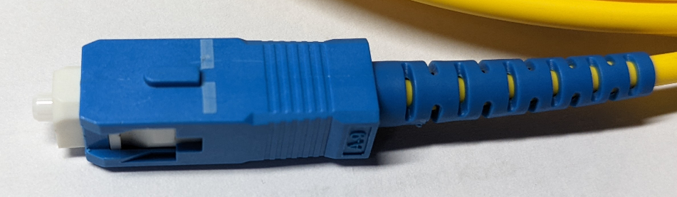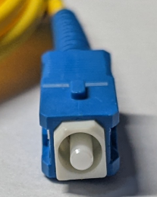

② LC 塑料外壳，比SC小（机房交换机端口上常用）

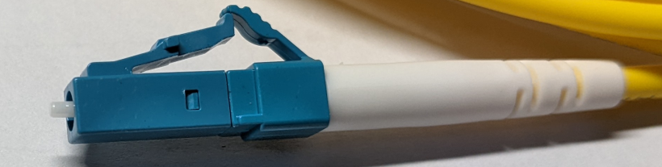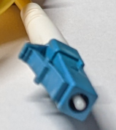

③ FC 金属接头

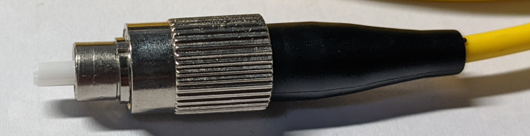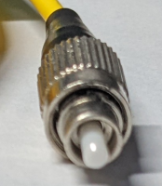

④ ST 金属接头有弹簧卡扣

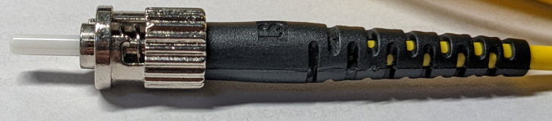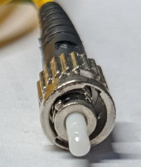

单模光纤 一般为黄色外皮，9/125 um（9um纤芯，125um包层）

多模光纤 一般为橘红色外皮 50/125 um（50um纤芯，125um包层）

**★光模块接口及协议**

在

GBIC（GigaBit Interface Converter）千兆光模块，热拔插

SFP（Small Formufactor Pluggable）是GBIC的升级版本

SFP+尺寸和SFP一样大，但它为10Gb/s

BiDi单纤双向（BiDirectional），利用WDM波分复用技术，通过光模块中的滤波器进行滤波同时完成1310nm和1490/1550nm光信号的发射与接收。（只有一根光纤）

**★光功率单位**

1mW为0dBm（分贝瓦），dBm也写作dBW

小于1mW的dBm值为负数

换算公式 dBm == 10 log（功率值/1mW）

1个基准：30dBm == 1W

2个原则：

*加3dBm功率值乘2，减3dBm功率值除以2

*加10dBm功率值乘10，减10dBm功率值除以10

如：

30dBm == 1W

20dBm == 0.1W

10dBm == 0.01W （10mW）

0dBm == 0.001W （1mW）

|  |  |  |  |  |  |
| --- | --- | --- | --- | --- | --- |
| dBm | 功率值 | dBm | 功率值 | dBm | 功率值 |
| 0 | 1mW | -21 | 7.94328uW | -45 | 31.62nW |
| -10 | 100uW | -22 | 6.3095uW | -50 | 10nW |
| -11 | 79.4328uW | -23 | 5.0118uW | -55 | 3.16nW |
| -12 | 63.0957uW | -24 | 3.981uW | -60 | 1nW |
| -13 | 50.1187uW | -25 | 3.162uW | -65 | 0.3nW |
| -14 | 39.8107uW | -26 | 2.5118uW | -70 | 0.1nW |
| -15 | 31.6227uW | -27 | 1.99526uW |  |  |
| -16 | 25.1188uW | -28 | 1.5849uW |  |  |
| -17 | 19.9526uW | -29 | 1.2589uW |  |  |
| -18 | 15.8489uW | -30 | 1uW |  |  |
| -19 | 12.589uW | -35 | 316.23nW |  |  |
| -20 | 10uW | -40 | 100nW |  |  |

光模块 过载光功率 High Alarm 最大可接收功率 0dBm

光模块 接收灵敏度 Low Alarm 最小可接收功率 -20dBm

★PON无源光网络

PON（Passive Optical Network）无源光网络

ODU（Optical Distrubution Unit）分光器

ODN（Optical Distribution Network）光分配网，位于OLT与ONU之间

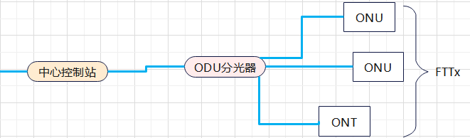

ONU（Optical Network Unit）光网络单元，与用户之间还可以有其他网络，如以太网，Ems

ONT（Optical Network Terminal）光网络终端，直接位于客户端

ODF（Optical Distribution Frame）光纤配线架

OLT（Optical Line Terminal）光线路终端，电信局端设备

OLT广播数据包（加密了的）到所有ONU，目的ONU有选择地提取

ONU发出的包只能到达OLT，时分复用

PON有2个标准（GPON和EPON）

GPON 由ITU/FSAN制定，Gigabit PON 无源光吉比特网

接收灵敏度 -27dBm，上行1310nm，1.244Gb/s

过载光功率 -8dBm，下行1490nm，2.488Gb/s

EPON 由IEEE 802.3ah工作组制定，Ethernet PON 无源光以太网

2004年6月IEEE 802.3EFM工作组发布了EPON标准（802.3ah）

2005年并入IEEE 802.3-2005标准，定义了2种PON光接口：

1000 BASE-PX-10 U/D 10km

1000 BASE-PX-20 U/D 20km

接收灵敏度 -27dBm，上行1310nm，1Gb/s

过载光功率 -3dBm，下行1490nm，1Gb/s（线路速度都是1.25Gb/s）

数据链路层采用MPCP（Multi-Point Control Protocol）多点MAC控制协议

**章n、协议及报文**

**★MAC地址及MAC帧**

MAC（Media Access Control）媒体访问控制地址 长度48bit，6字节，用冒分十六进制表示

也可用点分十六进制，杠分十六进制表示

mac地址前24bit由IEEE分配，表示OUI（organizationally Unique Identifier）网络硬件制造商的编号，后24位由厂商自行分配

|  |  |  |  |  |  |
| --- | --- | --- | --- | --- | --- |
| 第一字节 | 第2字节 | 第3字节 |  |  | 第6字节 |
| xxxx xxug | xxxx xxxx | xxxx xxxx | xxxx xxxx | xxxx xxxx | xxxx xxxx |

第一字节的低第2位（从左到右第7位）为U/L位（Universal/Local）置0表示全局地址，置1表示本地地址

第一字节的低第1位（从左到右第8位）为I/G位，置0表示单播，1为多播地址

IP组播地址对应的MAC地址：

ip组播地址28bit的后面23位对应MAC中的低23位（有32个组播ip对应相同的MAC）

前25位固定为01-00-5E（第25位为0）

VRRP的虚拟网关对应MAC： 0000.5e00.01xx xx为vrid号

HSRP的虚拟网关对应MAC： 0000.0c07.acxx xx为standby组号

EUI-64：

把48bit的MAC地址转为64bit的EUI-64

在mac地址第3，4字节之间插入2字节（FF.FE）再把第1字节第7bit（U/L位）取反，就得到EUI-64（ipv6的接口id）

★以太网MAC帧

DIX Ethernet v2标准：

|  |  |  |  |  |  |  |
| --- | --- | --- | --- | --- | --- | --- |
| 长度字节 | 8 | 6 | 6 | 2 | 46~1500 | 4 |
|  | 前同步码，帧开始 | 目的MAC | 源MAC | 类型 | 数据（46~1500字节MTU） | FCS |

7字节前同步码（1010 1010），1字节帧开始定界符（1010 1011）

IEEE 802.3与DIX v2的区别在于MAC帧的第3个字节（类型）的值，其值大于0x0600时，2者相同，当其值小于0x0600时，表示mac帧的数据长度，其数据为LLC子层

类型字段值表示的上层协议：

|  |  |  |  |
| --- | --- | --- | --- |
| 0x0800 | IPv4协议 | 0x0806 | ARP报文 |
| 0x86dd | IPv6协议 | 0x8863 | PPPoE Discovery |
| 0x8100 | VLAN帧 | 0x8864 | PPPoE Sesson |

VLAN帧：

|  |  |  |  |  |  |  |  |
| --- | --- | --- | --- | --- | --- | --- | --- |
| 长度字节 | 8 | 6 | 6 | 4 | 2 | 46~1500 | 4 |
|  | 前同步码，帧开始 | 目的MAC | 源MAC | VLAN标记 | 类型 | 数据（46~1500字节MTU） | FCS |

|  |  |  |  |  |
| --- | --- | --- | --- | --- |
| 长度bit | 16 | 3 | 1 | 12 |
|  | 0x8100 | qos | CFI | VID |

16位的0x8100表示vlan帧

3位的用户优先级User Priority，取值0~7，越大越优先，默认为0

1位规范格式指示符CFI（Canonical Format Indicator）

12位VLAN标识符，vlan id，0~4095，有效的1~4094

**★IPv4数据报文**

IPv4在IETF于1981年9月发布的RFC 791中被描述

IP协议规定在互联网中所有主机和路由器必须能够授受长度不超过576字节的IP数据报，当大于576字节时可先了解目的主机是否能接受此长度的报文，不能则分片

ipv4报文格式：

|  |  |  |  |  |  |
| --- | --- | --- | --- | --- | --- |
| 长度bit | 0~3 | 4~7 | 8~16 | 16~18 | 19 ~ 31 |
|  | 版本 | 首部长度 | 区分服务 | 总长度 | |
|  | 标识ID | | | 标志 | 片偏移offset |
|  | 生存时间 | | 上层协议 | 首部校验和 | |
|  | 源ip地址（4字节） | | | | |
|  | 目的ip地址（4字节） | | | | |
|  | 可选字段 + 填充，4字节的倍数 | | | | |
|  | 数据部分（0~65515） | | | | |

1、版本，4bit，指ip协议的版本，值为4表示ipv4，值为6表示ipv6

2、首部长度，4bit，单位4字节取值5~15表示20~60字节，固定最小长度为5*4=20字节

3、区分服务DSCP，服务类型8bit ：

|  |  |  |  |
| --- | --- | --- | --- |
| bit | 3 | 4 | 1 |
|  | 优先级 | TOS（DTRC） | 保留位 |

TOS的4bit中同时只能有一位置1，保留位为0

4、总长度（首部+数据）16bit，单位字节，当IP报文长度大于链路层的MTU时必须分片

5、标识Identification，16bit，计数器，每产生一个ip报文，计数器就加1

6、标志flag，3bit，

|  |  |  |  |
| --- | --- | --- | --- |
| bit | 1 | 1 | 1 |
|  | 0 | DF | MF |

DF置0表示允许分片，DF置1表示不允许分片

MF置0表示当前报文为最后一个分片，DF置1表示后面还有分片

7、片偏移，13bit，单位8字节，每个分片的数据部分长度一定是8字节的整数倍

8、生存时间TTL，8bit，TTL=0,1时，只能在同一物理网络中传递

9、上层协议，8bit，10进制时对应的协议：

|  |  |  |  |
| --- | --- | --- | --- |
| 6 | TCP | 17 | UDP |
| 1 | ICMP | 47 | GRE |
| 89 | OSPF |  |  |

10、首部校验和（只对首部校验，反码相加，Head Checksum

★TCP报文

★UDP报文

**★常用端口号（tcp/udp）**

一般指报文的目的端口，或者服务端监听的端口

|  |  |  |  |  |  |
| --- | --- | --- | --- | --- | --- |
| 端口号 | 协议 | 传输类型 | 端口号 | 协议 | 传输类型 |
| 20 | FTP数据 | Tcp | 21 | FTP控制 | Tcp |
| 22 | SSH | Tcp | 23 | Telnet | Tcp |
| 25 | SMTP | Tcp | 42 | Wins复制 | Tcp |
| 53 | DNS | Tcp & Udp | 63 | Whois |  |
| 67 | DHCP Server | Udp | 68 | DHCP Client | Udp |
| 69 | TFTP | Udp | 80 | HTTP | Tcp |
| 88 | Kerberos | Tcp | 110 | POP3 | Tcp |
| 111 | RPC linux | Tcp | 119 | NNTP网络新闻 |  |
| 123 | NTP, SNTP | Udp | 135 | RPC windows | Tcp |
| 137 | NetBIOS名称解析 | Tcp & Udp | 138 | NetBIOS数据报服务 | Udp |
| 139 | NetBIOS会话服务 | Tcp | 143 | IMAP 4 |  |
| 161 | SNMP | Udp | 162 | SNMP trap | Udp |
| 389 | LDAP非加密 | Tcp | 443 | HTTPS | Tcp |
| 445 | SMB微软DS | Tcp & Udp | 464 | kerberos密码v6 | Tcp |
| 465/994 | SMTP ssl | Tcp | 514 | Syslog日志服务器 | Udp |
| 520 | RIP | Udp | 587 | SMTP tls | Tcp |
| 593 | RPC over HTTPS | Tcp | 993 | IMAP ssl |  |
| 994 | SMTP ssl |  | 995 | POP3 ssl |  |
| 1900 | ssdp简单服务发现 | Tcp & Udp | 2049 | nfsd | udp |
| 3389 | Mstsc | Tcp & Udp | 5060 | SIP | U |
| 5353 | mDNS | Udp | 5722 | RPC |  |
| 9389 | AD DS Web Services | Tcp | 20048 | Mountd | Tcp & Udp |
| 636 | LDAP ssl | Tcp | 1723 | PPTP vpn | Udp |
| 500,1701  5500 | L2TP vpn | Udp | 500  4500 | IPsec vpn | Udp |
| 860  3260 | iSCSI | Tcp | 1433  1434 | SQL Server | Tcp |
| 3306 | Mysql |  | 1521 | Oracle db |  |
| 5000 | DB2 |  | 27017 | Mongo DB |  |
| 6379 | Redis |  | 11211 | Memcached |  |
| 1645 | Radius认证 思科 | Udp | 1646 | Radius计费 思科 | Udp |
| 1812 | Radius认证 标准 | Udp | 1813 | Radius计费 标准 | Udp |
| 4789 | vxlan 交换机IANA | Udp | 8472 | vxlan linux | Udp |